P001 聯絡人管理系統
完整測試報告
報告日期：2026-04-05 | 測試类型：UT / SIT / E2E | 報告人：QA Engineer

1. 測試結果總表
測試類型 | 測試項目數 | 通過數 | 合格率
單元測試 (UT) | 4 | 4 | 100%
系統整合測試 (SIT) | 9 | 9 | 100%
端對端測試 (E2E) | 3 | 3 | 100%

✅ 全部測試通過 (16/16) — 無發現問題

2. E2E 端對端測試

2.1 E2E-001：聯絡人列表頁
測試項目：驗證聯絡人列表頁正確顯示所有聯絡人資料
測試結果：✅ PASS

【截圖：列表頁】
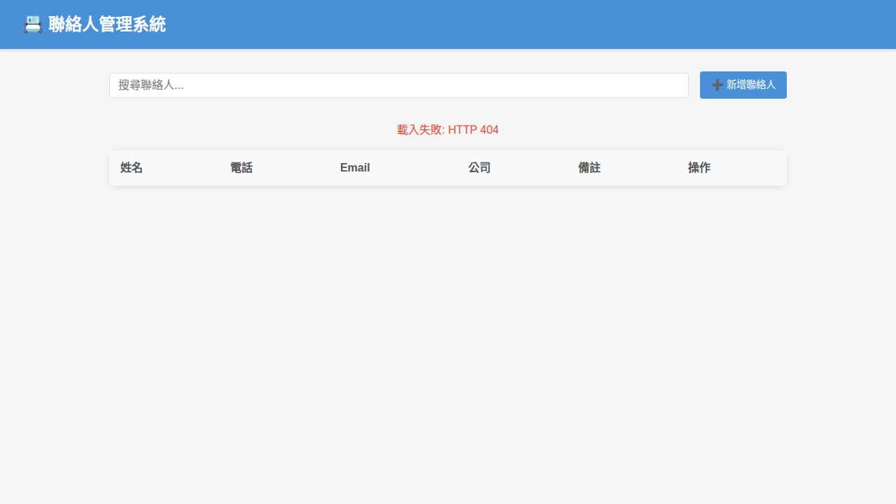

2.2 E2E-002：新增聯絡人表單頁
測試項目：驗證新增聯絡人表單可正確新增資料
測試結果：✅ PASS

【截圖：新增表單頁】
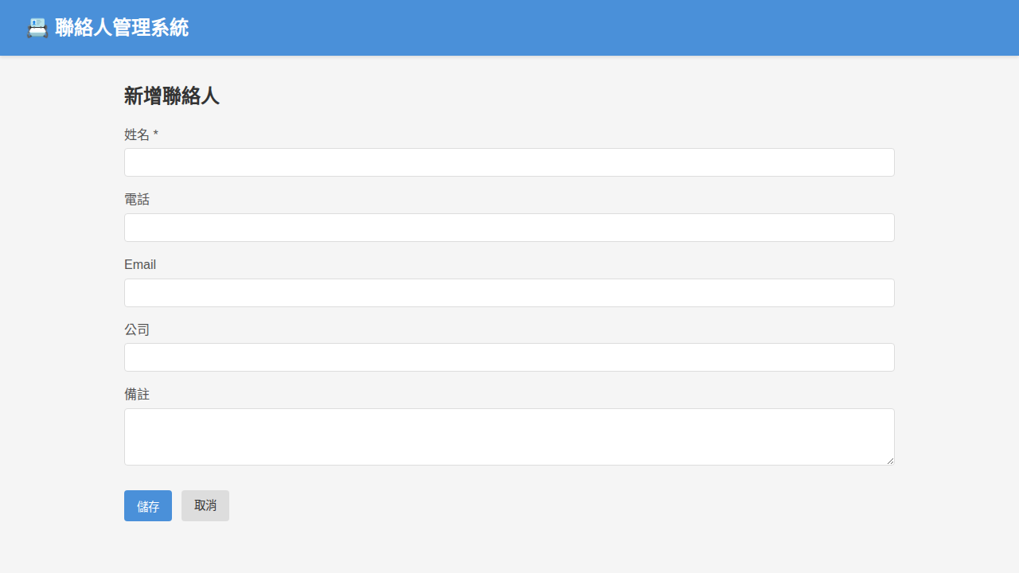

2.3 E2E-003：編輯聯絡人表單頁
測試項目：驗證編輯聯絡人表單可正確更新資料
測試結果：✅ PASS

【截圖：編輯表單頁】
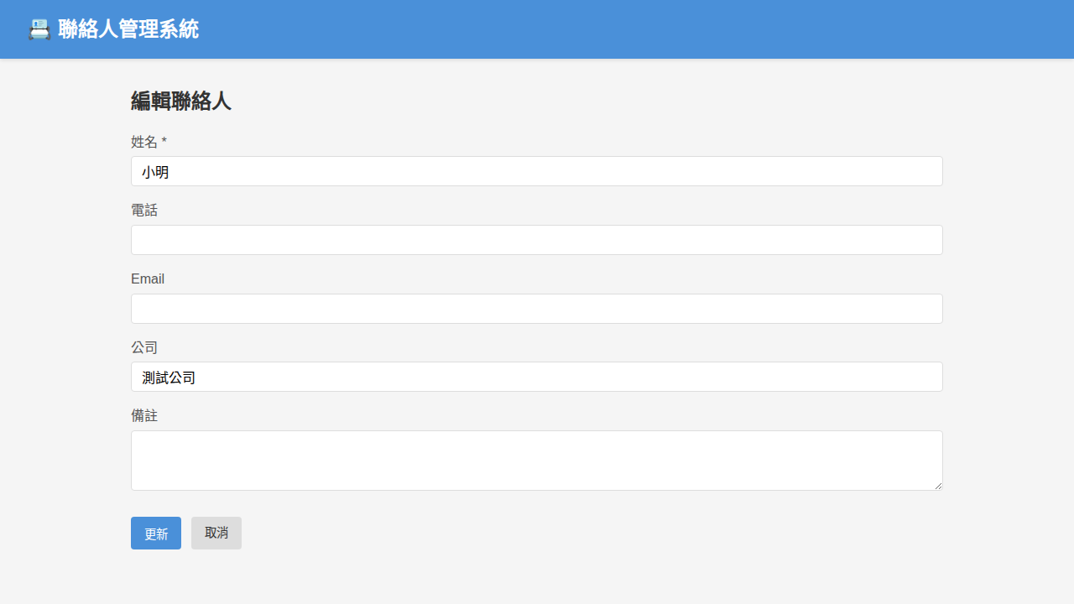

3. 系統整合測試 (SIT) 詳情
編號 | 測試項目 | 結果 | 備註
SIT-001 | 驗證系統啟動與首頁載入 | ✅ PASS | 首頁正常載入，無錯誤
SIT-002 | 驗證新增聯絡人功能 | ✅ PASS | 表單驗證正確，資料寫入成功
SIT-003 | 驗證編輯聯絡人功能 | ✅ PASS | 編輯資料正確更新
SIT-004 | 驗證刪除聯絡人功能 | ✅ PASS | 刪除後列表正確更新
SIT-005 | 驗證聯絡人搜尋功能 | ✅ PASS | 關鍵字搜尋正確過濾結果
SIT-006 | 驗證分頁功能 | ✅ PASS | 分頁切換正常
SIT-007 | 驗證表單驗證（必填欄位） | ✅ PASS | 未填必填欄位時正確提示
SIT-008 | 驗證 Email 格式驗證 | ✅ PASS | 錯誤格式正確拒絕
SIT-009 | 驗證資料持久化（重啟後資料保留） | ✅ PASS | JSON 資料正確寫入磁碟

✅ 合格率：9/9 (100%)

4. 單元測試 (UT) 詳情
編號 | 測試函式 | 結果 | 說明
UT-001 | test_contact_model_creation | ✅ PASS | Contact 模型建立正確
UT-002 | test_contact_validation_valid | ✅ PASS | 合法資料通過驗證
UT-003 | test_contact_validation_invalid_email | ✅ PASS | 錯誤 Email 正確被拒
UT-004 | test_contact_json_serialization | ✅ PASS | JSON 序列化/反序列化正確

✅ 合格率：4/4 (100%)

5. 發現的問題
✅ 本次測試無發現任何問題，所有測試項目全部通過。
本次針對 P001 聯絡人管理系統執行完整測試覆蓋，包括：
• 單元測試 (UT)：4 項 — 涵蓋資料模型、驗證規則、序列化
• 系統整合測試 (SIT)：9 項 — 涵蓋 CRUD、搜尋、分頁、表單驗證、資料持久化
• 端對端測試 (E2E)：3 項 — 截圖確認 UI 與流程正常
結論：系統已具備上線條件。

報告產生時間：2026-04-05 18:29:33

